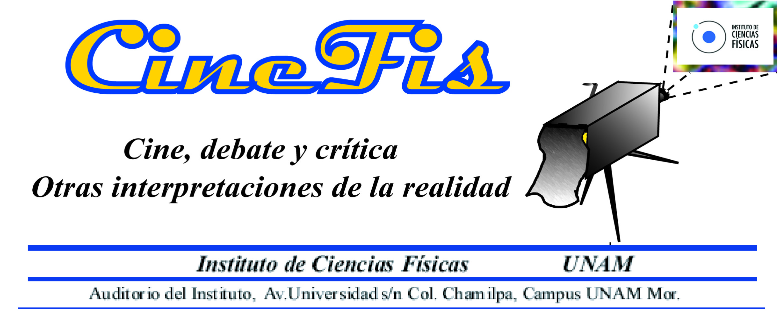

Cine Debate del Instituto de Ciencias Físicas se complace en invitar a la segunda proyección del ciclo Entre la definición e identidad sexual; Todo Almodóvar. Con la presentación de la película

Todo sobre mi madre
Una película de Pedro Almodóvar (1999)

Manuela es madre soltera de Esteban, un adolescente que quiere ser escritor. En el cumpleaños de Esteban su madre lo lleva al teatro a ver la obra "Un tranvía llamado deseo". Mientras esperan un autógrafo de la actriz que interpreta a Blanche Dubois, Manuela confiesa emocionada a Esteban haber interpretado ese mismo papel hace 20 años, en compañía de su padre, de quien él no sabe nada. Manuela promete contarle todo sobre él. Pero algo inesperado le impide hablar con Esteban. A partir de eso ella emprende un viaje a Barcelona, en donde abandonó todo al quedar embarazada de su hijo. Va en busca de Lola, el padre de Esteban, quien ahora luce como mujer. Todo Sobre Mi Madre muestra situaciones y personajes extremos cargado de sentimentalismos profundos que sin embargo poseen un realismo que provoca gracia.
Esta película forma parte de la etapa autobiográfica de Almodóvar, en la que profundiza en sus obsesiones.

Dirección: Pedro Almodóvar
País: España
Año: 1999
Reparto: Cecilia Roth, Marisa Paredes, Antonia San Juan, Penélope Cruz, Candela Peña
Guión: Pedro Almodóvar
Producción: Agustín Almodóvar y Michel Ruben
Música: Alberto Iglesias
Fotografía: Alfonso Beato
Duración: 101 min.

Jueves 27 de septiembre de 2012 19:00 hrs. Se invita también a las siguientes proyección de CineFis:
Entre Tinieblas
Asesor técnico Reyes García: reyes@fis.unam.mx

